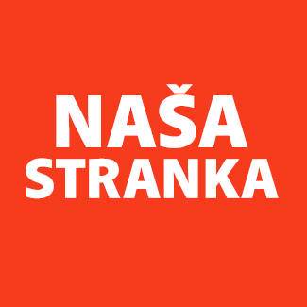
Politička organizacija građana „Naša stranka“

Općinski odbor Novo Sarajevo

Adresa: Zmaja od Bosne 55

Telefon: 033 492 399

E-mail: novosarajevo@nasastranka.ba

Bosna i Hercegovina

Federacija Bosne i Hercegovine

Kanton Sarajevo

Općina Novo Sarajevo

Općinsko vijeće Novo Sarajevo

n/r predsjedavajući, Robert Pleše

PREDMET: VIJEĆNIČKA INICIJATIVA

Poštovani_e,

Na osnovu člana 22. Poslovnika Općinskog vijeća Novo Sarajevo kojim se propisuje pravo vijećnika da podnosi inicijative, koje se odnose na rad Općinskog načelnika i službi za upravu u izvršavanju zakona, drugih propisa i općih akata Općinskog vijeća, kao i na rad institucija koje imaju javna ovlaštenja, upućujem vijećničku inicijativu kojom tražim da se postavi pijesak za dijecu u dijelu parka kod Doma za mlade na Grbavici 2.

Obrazloženje:

Igra u pijeska je posebno korisna za razvijanje osjećaja teksture. Ne samo da je pijesak nova i drugačija tekstura koju djeca mogu osjetiti na svojoj koži, već će i kontrast koji stvara s betonom, travom, prljavštinom i drvetom naglasiti osjećaj svake površine. Mnogo djece se igra u ovom parku, pijesak nije skup, lako i jeftino možemo poboljšati ovaj park.

______________

Ahmed Kosovac

Klub vijećnika_ca Naše stranke

Sarajevo, 30.06.2022.

